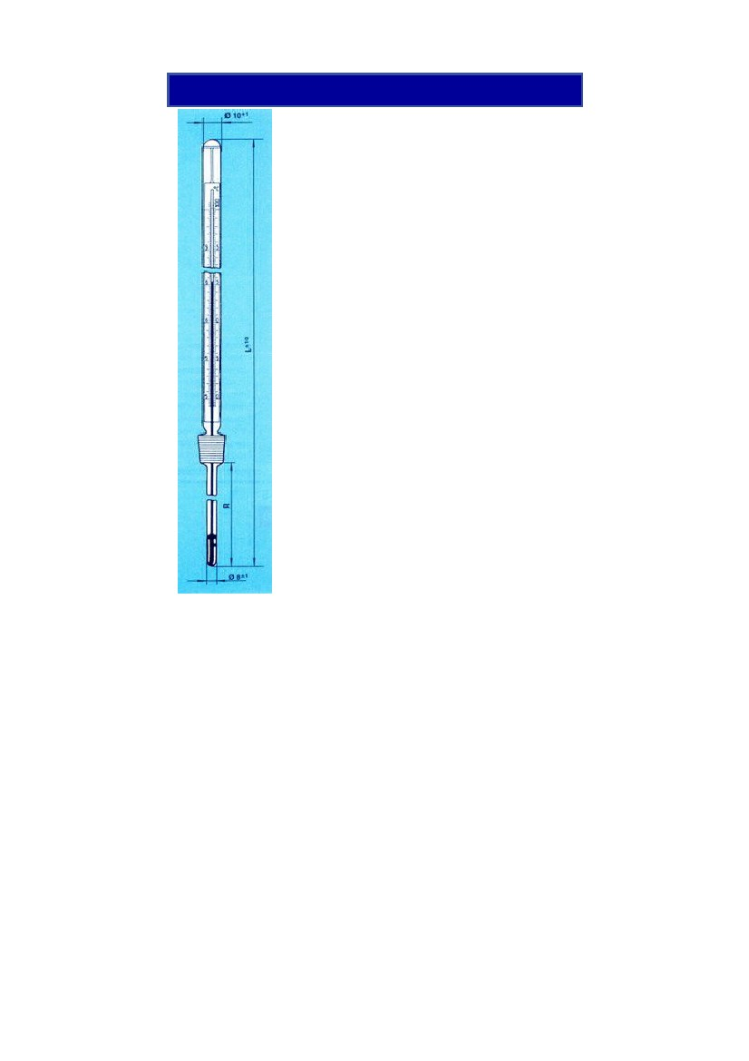
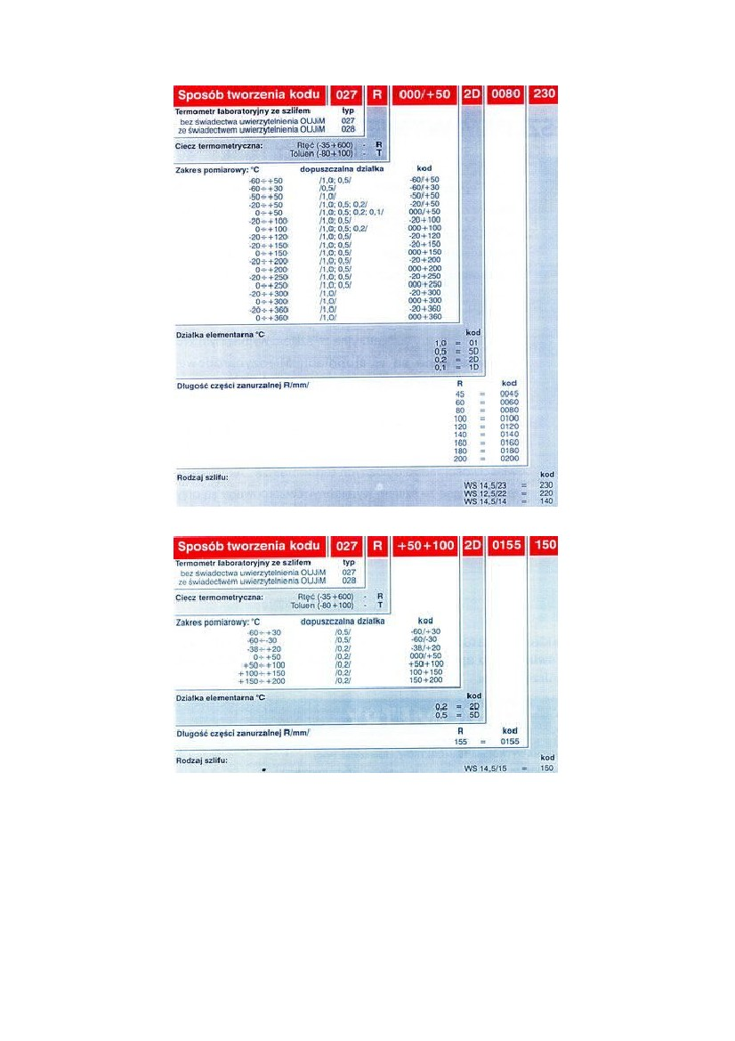
KARTA KATALOGOWA - TERMOMETRY LABORATORYJNE
ZE SZLIFEM WYMIENNYM WS
Termometry laboratoryjne ze szlifem wymiennym
WS przeznaczone są do dokładnych pomiarów
temperatury, w których przy wskazaniach
uwzględniane są poprawki wyznaczone podczas ich
sprawdzania. Znajdują one zastosowanie przy
pracach w laboratoriach przemysłowych,
naukowych itp.
Termometry laboratoryjne ze szlifem wymiennym
WS wywzorcowane są w stopniach
Międzynarodowej Praktycznej Skali Temperatury,
tj. w stopniach Celcjusza (°C).
Szkło zastosowane do wyrobu tych termometrów
jest starannie wybrane i przygotowane - zapewnia
niezmienność właściwości metrologicznych
termometrów. Termometry laboratoryjne ze
szlifem wymiennym wzorcowane i sprawdzane są
przy zanurzeniu częściowym.
Na życzenie klienta do zakupionych termometrów,
za dodatkową opłatą może być wystawione
świadectwo sprawdzenia Kontroli Jakości lub
świadectwo wzorcowania Urzędu Miar.
Przykład oznaczenia termometru laboratoryjnego
rtęciowego ze szlifem wymiennym o zakresie
pomiarowym 0+50°C, działce elementarnej 0.2°C,
długości zanurzenia R/80mm, rodzaju szlifu (WS
14/23)
027R000/+502D0080230
A. Sposób tworzenia kodu dla termometrów ze szlifem za wyjątkiem WS 14/15
B. Sposób tworzenia kodu dla termometrów ze szlifem WS 14/15

